

PROYECTO

WEB ESCOLAR TÉCNICA Nº2



https://miro.com/app/boa`rd/uXjVPa0ASPs=/?share_link_id=462242192885

Contenido

Introducción 3

Descripción 3

OBJETIVOS GENERALES 4

OBJETIVOS PRINCIPALES 4

OBJETIVOS SECUNDARIOS 4

Desarrollo 4

DINÁMICA DE TRABAJO 4

HERRAMIENTAS DE TRABAJO Y LENGUAJES 4

ESTRUCTURA PÁGINA DE LA ESCUELA 4

HEADER 5

FOOTER 5

INICIO 5

HISTORIA E IDENTIDAD: 7

CICLO BÁSICO 8

CICLO SUPERIOR 10

INSCRIPCIÓN 12

GRÁFICOS 14

CASOS DE USO: 14

EMPRESA Y EMPRENDIMIENTO 15

MISION Y VISION 15

FODA 16

ANÁLISIS DE MERCADO Y ESTRATEGIA 16

ANÁLISIS DE COSTOS 17

PROMOCIÓN Y MARKETING 17

MARKETING DIGITAL 17

CONCLUSIÓN 18

# Introducción

Antes de escoger la temática que se desarrolló en este proyecto, el grupo pasó por una lluvia de ideas de la que surgieron las siguientes:

* Sistema de cámaras de seguridad escolar, consiste en una red de cámaras y sensores, los cuales tendrían varios modos y diversos avisos para gestionar las cámaras y sus videos remotamente.
* Digitalización de la escuela, la cual se basaba en procedimientos automatizados, agregando servicios como el SIU guaraní, matrícula, ingresantes, boletines, horarios y demás procedimientos de forma completamente digital.
* Página web informativa de la Escuela Técnica N°2.
* Sistema para gestionar alumnos, constaría de la información brindada en la matrícula.

Luego de analizarlas entre nosotros y con los docentes/ directivos, nos encontramos con que a estas ideas se le asociaron varias complicaciones estructurales y/o legales, debido a estos problemas el grupo optó por la página web informativa de la Escuela Técnica N°2.

Este proyecto elegido, fue comenzado por estudiantes de la promoción anterior de programación, al escogerlo planteamos varias modificaciones y agregados.

Principalmente este proyecto plantea la creación de un sitio web institucional como punto de partida para muchas otras ideas relacionadas con la digitalización de la escuela. El sitio es necesario para fortalecer el lazo escuela – comunidad.

# Descripción

El proyecto está compuesto por el sitio web de la escuela y una base de datos, estos consisten en:

SITIO WEB

Es una página informativa sobre la Escuela Técnica N°2 “Ing. Felipe Senillosa”, en donde se presentan diferentes secciones como inicio, historia y actualidad de la escuela, el ciclo básico, el ciclo superior y trámites.

* El inicio tiene como función dar una presentación de la escuela y generar un enlace hacia el apartado de historia.
* En historia y actualidad se presentan los diferentes acontecimientos que formaron a la escuela
* Los apartados de ciclo básico y ciclo superior se encargan de exponer la estructura de aprendizaje de cada año y de las diferentes tecnicaturas. También se muestran las estructuras curriculares
* La sección de trámites se divide en 3 partes:

***Inscripción:*** se dan pasos a seguir durante este proceso y un formulario opcional para recibir notificaciones de los resultados.

***Matriculación y Rematriculación:*** se detallan los documentos necesarios para ambos procesos.

***Ingresantes:***  se mostrarán a todos los ingresantes.

BASE DE DATOS

La base de datos es para facilitar la tarea de buscar los contactos de alumnos, a los preceptores. Esta contendrá datos de alumnos: nombre y apellido, DNI, curso, número de teléfono y contactos de emergencia.

Se podrá acceder desde una página completamente separada de la anterior.

## OBJETIVOS GENERALES

El objetivo del proyecto es finalizar una página web informativa, que permita presentar la escuela a la comunidad y plantear las bases para brindar accesibilidad a los preceptores a través de la tecnología.

## OBJETIVOS PRINCIPALES

* Modificar la estructura y estética con respecto a la página anterior.
* Crear una base de datos con información útil para los preceptores.
* Agregar un apartado de inscripción.

## OBJETIVOS SECUNDARIOS

* Modificar la información brindada en el apartado de historias.
* Modificar la forma en que se brinda la información sobre ciclo básico y superior.
* Crear una base de datos para el apartado inscripción para brindar notificaciones, brindar los ingresantes en el apartado de inscripción.

# Desarrollo

## DINÁMICA DE TRABAJO

Nuestra dinámica se basa en un modelo flexible, contamos con trabajo de forma virtual (utilizando un chat de voz, como **Discord**, el cual facilita la comunicación) y trabajo en forma física, organizándonos en un ambiente grupal para definir el proyecto. No contamos con un líder, pero procedemos de forma ordenada respetando la ronda de palabra y aplicando nuestros conocimientos para el proceso y desarrollo del proyecto.

## HERRAMIENTAS DE TRABAJO Y LENGUAJES

Las herramientas utilizadas durante el proceso fueron:

* **Visual Studio Code**: Compilador de texto.
* **XAMPP**: MySQL, Apache.

En cuanto a los lenguajes utilizados:

* **Front-end**: HTML, CSS, SCSS, JS y Bootstrap.
* **Back-end**: PHP.

## ESTRUCTURA PÁGINA DE LA ESCUELA

Tomamos una decisión de equipo de establecer una barra de navegación y un footer fijos para poder reciclar código, permitiéndonos centrarnos en lo que más nos importa que es una buena estética en la página.

Esquema en bloques de la página:

Este diseño nos permite modificar una de las partes mostradas en la foto sin afectar al conjunto, así realizamos varios tipos de estilos y formatos visuales en los diferentes apartados.

### HEADER

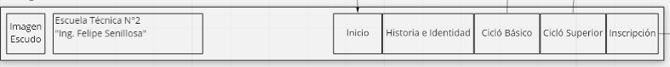

### FOOTER

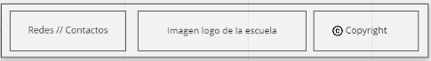

### INICIO

Esta es la sección que más nos costó definir debido a que no sabíamos lo que queríamos plantear en ella, comenzamos pensando en brindar un primer acercamiento de la escuela como su ubicación, imágenes y una breve introducción de esta además de un sector de noticias varias sobre la institución y aquellas que la afecten, feriados, paros, etc.

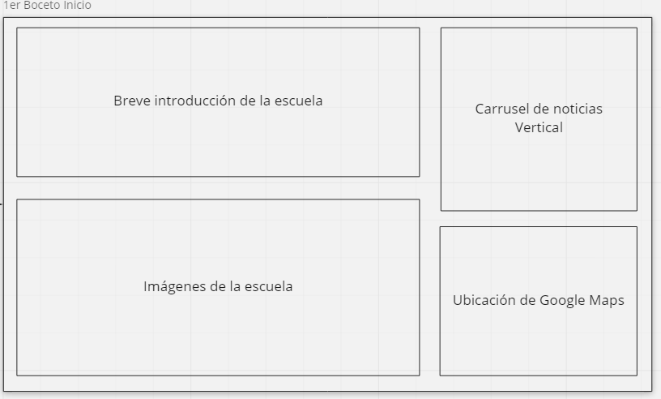

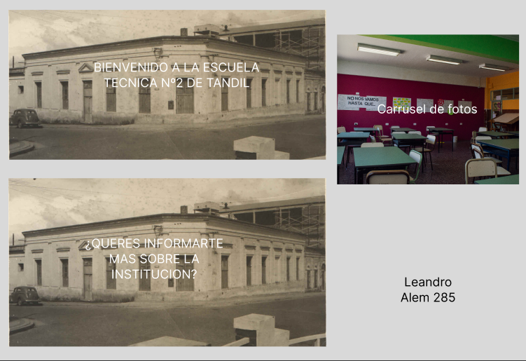

Como ese esquema no nos terminó de convencer decidimos modificarlo a uno más sencillo, pero no menos complicado en el cual unas imágenes irían rotando con el scroll del mouse, generando que el texto también rote con ellas.

Boceto actual:

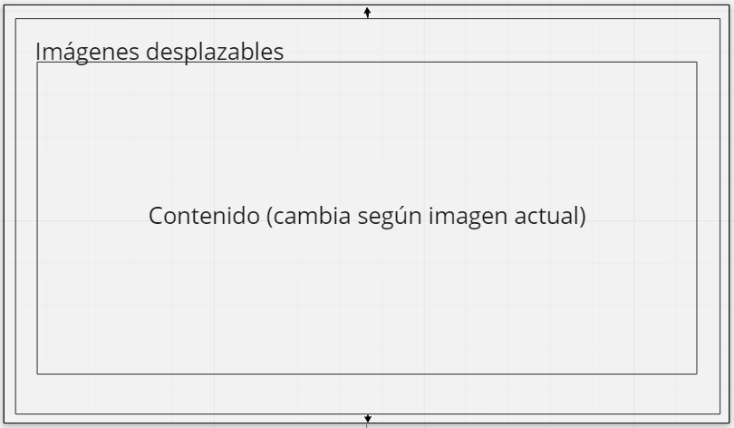

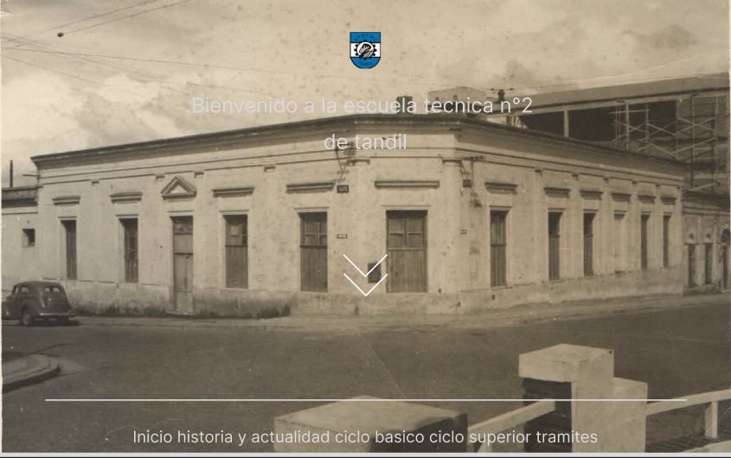

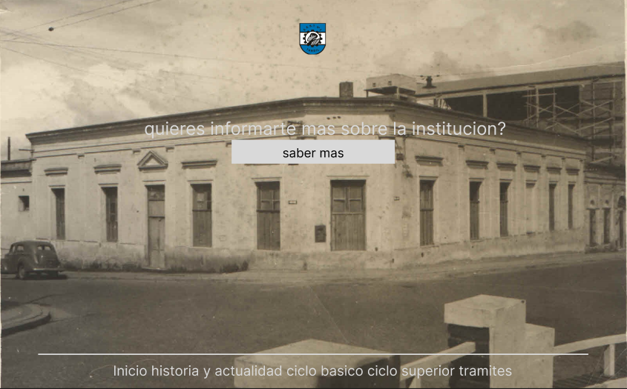

### HISTORIA E IDENTIDAD:

Se buscó brindar un resumen de sucesos en que la escuela sufrió cambios o modificaciones y brindar un panorama general y actual de la institución.

|  |  |
| --- | --- |
|  |  |

### CICLO BÁSICO

Buscamos mostrar las materias que diferencian a las escuelas técnicas de las otras, tanto así, como los contenidos curriculares básicos o normales.

Primer boceto:

Se planteó mostrar los talleres de cada año con una lista desplegable con los talleres dentro y modals (ventanas desplegables) para explicarlos.

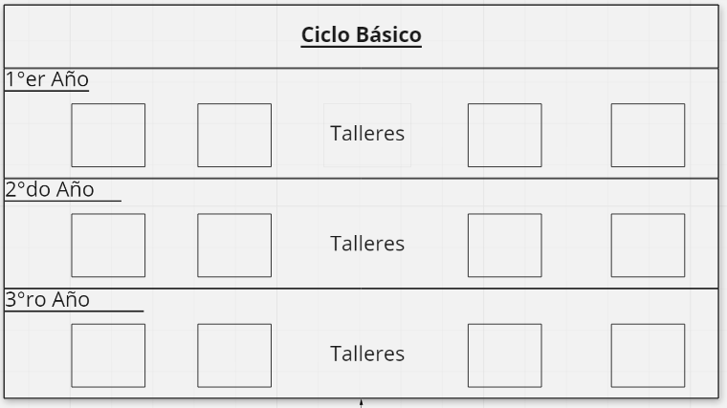

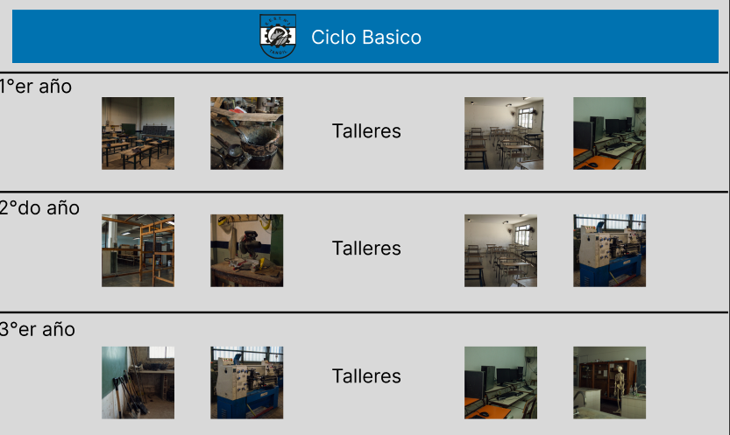

Ultimo boceto:

Se cambió el anterior, debido a cómo se otorga el horario curricular por parte del estado o INET, en el cual no se especifican talleres, sino que se plantean en módulos, ejes estructurantes y capacidades a lograr. Entonces decidimos cambiar la estructura de la página y la forma en que se mostrarían los talleres y materias, para esta parte surgieron dos opciones:

1. Un modal con un carrousel en el cual se mostraría la carga horaria y las materias en una vuelta del carrusel y la otra ventana contendría los objetivos a lograr en estos módulos específicos de las escuelas técnicas.
2. La otra opción es una muy similar en la cual solo se usaría un modal en el cual estaría la tabla con la carga horaria y un vínculo a la fuente de la cual salió esta información la cual es la resolución 88-09 anexo 03. Finalmente se seleccionó la segunda opción por la viabilidad y practicidad para el usuario

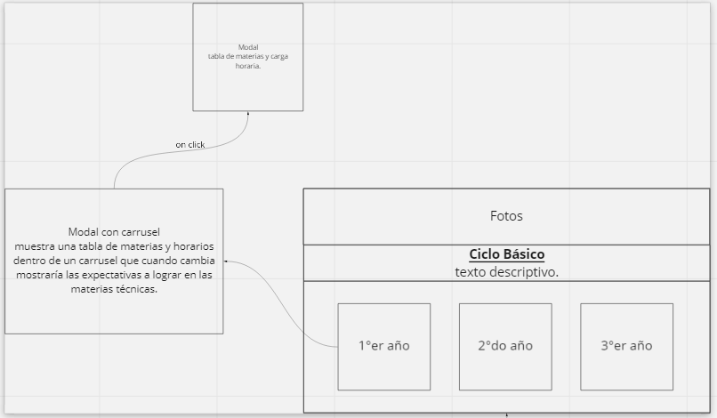

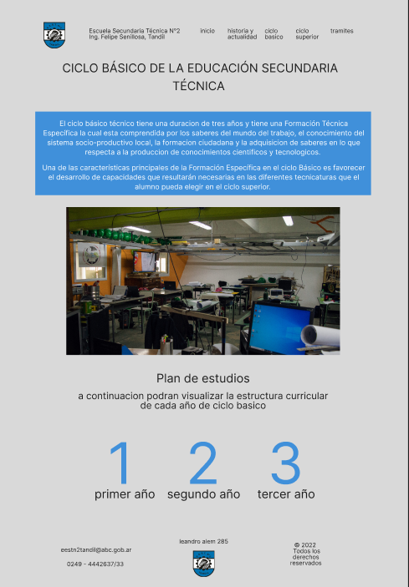

# CICLO SUPERIOR

En esta sección se otorga información de las materias específicas de cada orientación o especialización, buscando generar un pre interés de parte del usuario por las tecnicaturas brindadas por esta institución.

Primer boceto:

En este boceto se planteaba mostrar todas las materias específicas de cada orientación dividida por año. Para mostrar estas materias se usaría un modal.

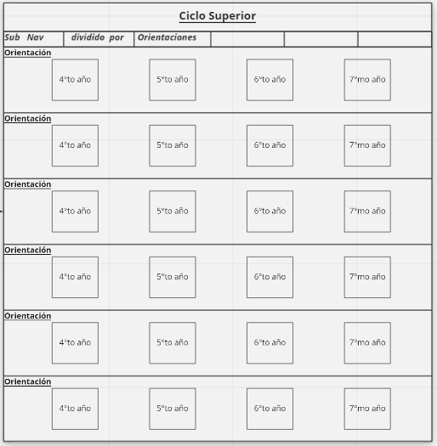

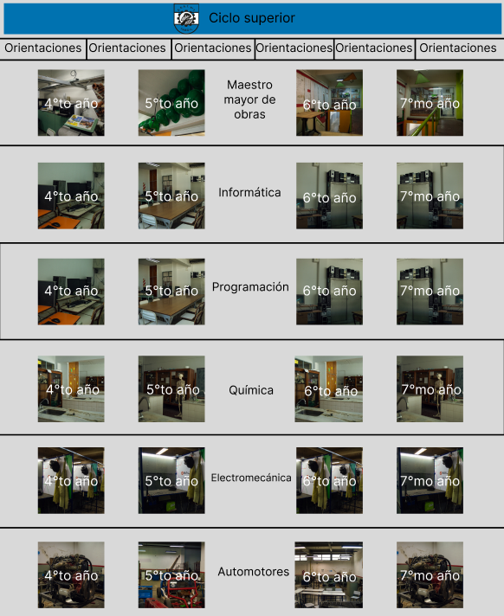

Boceto final:

el boceto se modificó debido a cómo se brinda el horario curricular por parte del estado, gracias a esto se conformó algo más sencillo visualmente, en la cual el modal mostraría toda la orientación (carga horaria y materias) además del link a la respectiva resolución (3828/09 Anexo 3).

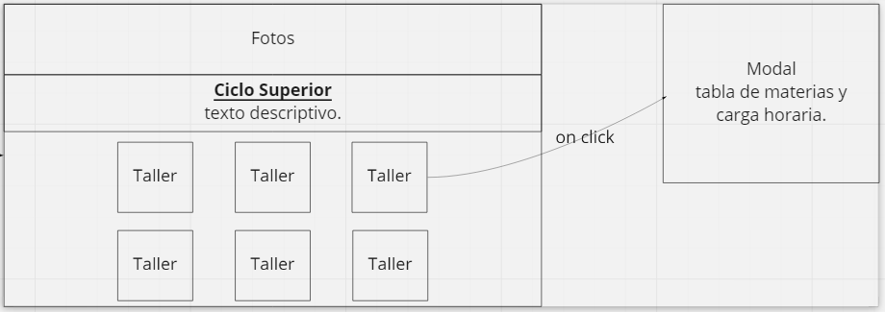

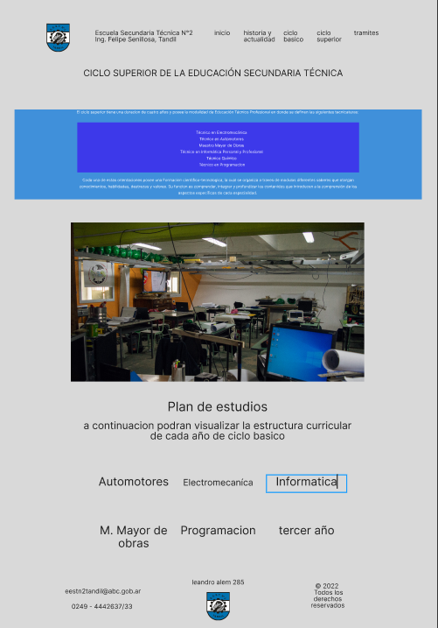

### INSCRIPCIÓN

Se facilitan algunas instrucciones de cómo matricularse y los papeles para el trámite.

1er Boceto:

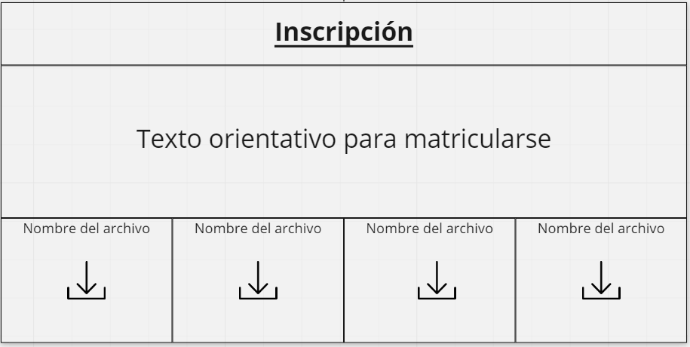

2do Boceto:

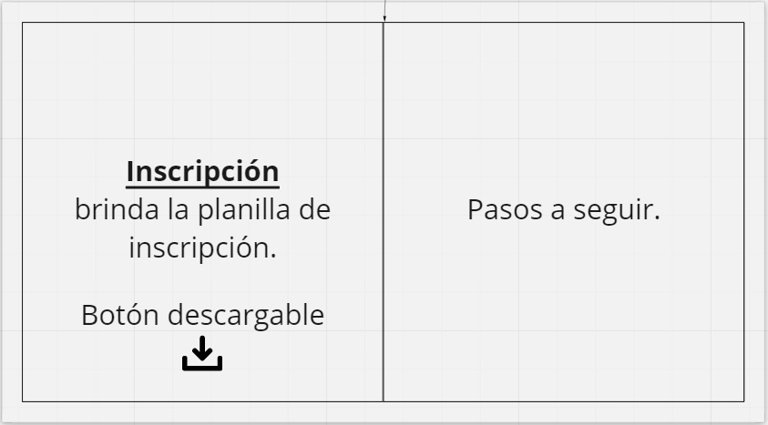

Esto se vio modificado debido a que se agregaron nuevos trámites, como matriculación, rematriculación y un apartado que mostrará los ingresantes.

Boceto final:

|  |  |
| --- | --- |
|  |  |

# GRÁFICOS

### CASOS DE USO:

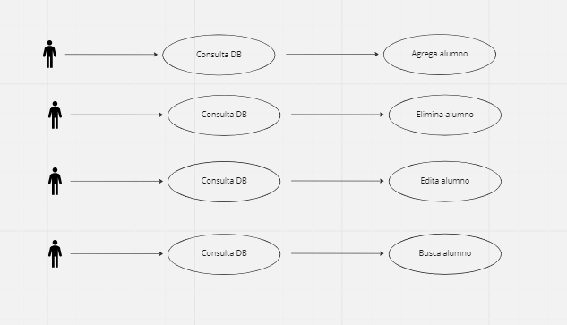

# EMPRESA Y EMPRENDIMIENTO

## MISION Y VISION

Queremos realizar una página web con un servicio de calidad el cual tiene como objetivo presentar la escuela Técnica N°2 al exterior de una forma moderna e innovadora, logrando esto mismo a través del trabajo en equipo planificado y respondiendo a las diferentes problemáticas que se nos pongan enfrente.

Queremos proveer calidad y confiabilidad a los diferentes segmentos de la comunidad, presentando el potencial de la institución para futuros alumnos y un sistema de inscripción que responda de forma rápida y eficaz a las necesidades de la organización directiva.

## FODA

| **Fortalezas**   * Experiencia en UI * Buen diseño * Compromiso y organización * Calidad del servicio * Características del producto que se oferta | **Debilidades**   * Infraestructura * Irregularidades en el objetivo * Sin experiencia en el mercado * Pocas habilidades generales |
| --- | --- |
| **Oportunidades**   * Necesidad del producto * Innovación en el mercado | **Amenazas**   * Cambios legales * Empresas con mayores recursos |

## ANÁLISIS DE MERCADO Y ESTRATEGIA

Mercado objetivo

El mercado de las instituciones escolares es nuestro principal objetivo, siendo ellos nuestros principales consumidores.

Necesidad del mercado

Es fundamental no quedarse atrás en la era de la Tecnología, por lo que muchas instituciones día a día recurren a quienes puedan brindarles un servicio de calidad como es una página web.

Competencia

El sector de la Programación es un ambiente altamente competitivo, en el que siempre se busca la forma de agilizar los procesos, reducir los costos, facilitar el desarrollo, etc. Por lo que nos encontramos en una lucha constante para mejorar día a día y ofrecer el mejor servicio al mejor precio.

Barreras de la industria

Para responder esta cuestión necesitamos plantearnos algo:

**¿Qué impide que un negocio se establezca se lleve a la mitad de los clientes?**

**¿Qué nos hace pensar que tendríamos éxito al ingresar a este mercado?**

Para empezar, somos el mejor servicio en cuanto a organización, tiempo y costos; no hay competencia.

Este es un periodo completamente de aprendizaje, por lo que cada uno de los errores que cometamos será un camino menos que recorrer.

## ANÁLISIS DE COSTOS

Inversión inicial

La mayor inversión puede ser una PC, aunque teniendo en cuenta que podemos trabajar de forma remota y el equipo puede mantenerse en una comunicación efectiva sumado a que cada uno cuenta con su propio dispositivo no se requeriría inversión inicial.

Gastos fijos

En lo que respecta a gastos fijos tendríamos el transporte, comida, etc.

Gastos variables

En cuanto a gastos variables tendríamos la luz, gas, internet, etc.

Precio estimado del producto/servicio:

En este caso no podríamos estimar un precio al producto debido a que estamos realizando el proyecto de forma voluntaria.

# CONCLUSIÓN

El grupo comenzó con altibajos, pero con trabajo en equipo se alcanzaron los primeros objetivos lo cual nos motivó a seguir poniendo en práctica lo aprendido en estos años.

A lo largo de la realización del proyecto se fueron descartando diferentes cuestiones en lo que respecta a el proyecto antiguo y el actual. Una de ellas fue el apartado de noticias con su propia base de datos. Creímos que sería conveniente enfocarnos en otros aspectos del proyecto los cuales consideramos que serían más importantes o más urgentes en lo que respecta a las necesidades de la institución, por lo tanto, decidimos suprimir esta sección y dejarla como objetivo a futuro con el fin de que futuros alumnos puedan incluirlo en el proyecto.

El resultado del proyecto está dentro de lo deseado, dado que se mejoró la página anterior y se creó satisfactoriamente una base de datos con los contactos de alumnos, dando así el segundo paso hacia esa idea de digitalizar toda la escuela.

Gracias a este proyecto hemos adquirido experiencia a la hora de trabajar en un ambiente grupal en base a los obstáculos el proceso de desarrollo, por lo tanto, ayudándonos a adquirir experiencia en la resolución de problemas.